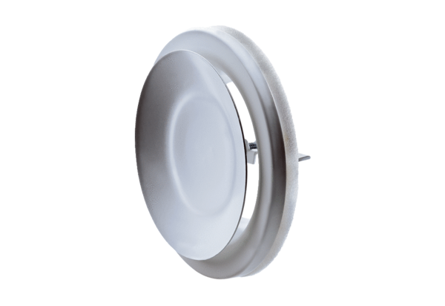Légszelep, fém TFZ 20Csomagolási egység: 1 darabVálaszték: C
Termékszám: 0151.0368Gyártó: MAICO

